Корепанова Е. Ю.

# От каллиграфии до одаренности

В педагогической деятельности учителя начальных классов одной из самых важных и значимых тем является формирование каллиграфического навыка у младших школьников. Это не только один из методов развития их одаренности, но и залог успешного обучения и развития в будущем. Как утверждал Э. Кант: «Рука – это вышедший наружу головной мозг» [2].

Мне же очень близки высказывания и Сухомлинского В.А., который утверждал, что “истоки способностей и дарований детей - на кончиках их пальцев”. Бехтерев В.М. видел связь между развитием мелкой моторики, познавательными процессами и речью, говоря, что “движение руки всегда тесно связано с речью и способствует ее развитию”. Таким образом, развитие каллиграфических навыков у младших школьников должно сопровождаться развитием мелкой моторики и использованием различных методов и подходов, включая педагогический опыт Японии (“шодо”) и научные концепции Выготского Л.С., Павлова И.П., Сухомлинского В.А. и Бехтерева В.М [1].

Основная цель учителя начальных классов всестороннее развитие младшего школьника. И работа по достижению этой цели в начальных классах проходит через все 4 года обучения.

Одна из важных задач адаптационного периода – выработать правильный навык каллиграфии, который по высказыванию Павлова И.П.: “руки учат голову” способствует развитию головного мозга.

Для этого использую следующие педагогические подходы:

1. Японский педагогический опыт формирования каллиграфических навыков через двигательную активность.
2. Адаптационный период, который состоит из:
   1. Правильная посадка за столы перед письмом.
   2. Развитие мелкой моторики (классическая пальчиковая гимнастика, самомассаж, кинезиологические упражнения и графические диктанты).
   3. Использование двигательной активности (прорисовывание букв в воздухе, физические минутки) Представим структуру использованных педагогических подход в моей профессиональной деятельности в таблице 1.

Таблица 1

Графическое представление использованных педагогических подходов в моей деятельности

|  |  |  |  |
| --- | --- | --- | --- |
| Педагогические подходы | | | |
| Японский педагогический опыт (Шодо) | Адаптационный период, как основополагающего | | |
| 1.Классический педагогический подход, как базисный, но не основной | Правильная посадка за столы перед письмом | Развитие мелкой моторики | Двигательная активность |
| 2.Развитие мелкой моторики, как основной | Профилактика деформации позвоночника | 1.Классическая пальчиковая гимнастика | 1.Прорисование букв в воздухе |
| 3.Использование двигательной активности, как дополнительной. | Удобная поза (психология) | 2.Самомассаж | 2.Физические минутки |
| 2.1.Карандашами |
| 2.2.Спец.предметами техники Су-Джок |
| 3.Кинезиологические упражнения |
| 4.Графический диктант |

Эти педагогические подходы использую на уроках, которые строю по такой структуре, как:

1. Усвоение нового материала.
2. Комбинированный урок.
3. Урок совершенствования знаний, умений и навыков.

Кроме вышеупомянутых педагогических подходов и определенной структуре уроков, считаю, что на развитие каллиграфии воздействует правильное оформление доски и обучение учащихся качественному оформлению тетрадей (рисунок 1).

|  |  |  |
| --- | --- | --- |
| Структура уроков | 1.Усвоение нового материала | Оформление тетрадей и доски |
| 2.Комбинированный урок |
| 3.Урок совершенствования знаний, умений, навыков. |

Рисунок 1. Структура построения уроков и значение оформление тетрадей и доски

Далее, проанализируем специфику использования вышеперечисленных методов и форм работы, применяемых в моей профессиональной деятельности.

Японский педагогический опыт – это ведущий опыт развития каллиграфии из Японии, под названием «Шодо». Этот подход разрабатывался в Японии еще с древних времен. А Ведущим этот подход стал по той причине, что в Японии каллиграфия тесно связана с культурой и является частью исторического достояния. Это значит, что этот педагогический японский опыт проверен многовекой историей [2].

Его суть состоит в следующем:

1. Использование классического педагогического подхода к образованию, но как базисного, не основного. Например, используется с начало простой карандаш, а потом буквы прописываются ручкой.
2. Развитие мелкой моторики рук, как основного педагогического подхода, чтобы воздействовать на развитие умственных способностей ребенка.
3. Использование двигательной активности, как дополнительного подхода, направленного на развитие мелкой моторики рук, которая используется для поддержания интереса в учебной деятельности.

В своей профессиональной деятельности я использую данный педагогический подход под названием «Шодо» из Японии с использованием классических методов, развитие мелкой моторики и двигательной активности.

Концепция японских ученых подтверждается работами М. Монтессори и Д. Эльконина, которые установили взаимосвязь между движением и развитием мозга, а также речью и мелкой моторикой рук.

Второй подход, который я использую в своей педагогической деятельности – это адаптационный период, который я символически разделяю на три ветви. Это:

— правильная посадка;

— развитие мелкой моторики рук;

— использование двигательной активности.

Посадка за столы обязательно должна начинаться с правильной посадки, а именно: руки должны лежать на парте, локти должны быть согнуты под прямым углом. Ноги должны стоять на полу или специальной подставке. Для того, чтобы дети соблюдали правила правильной посадки не только поясняю словесно, но и использую наглядные примеры, изображения которых расположены в классной комнате учащихся (рисунок 2).

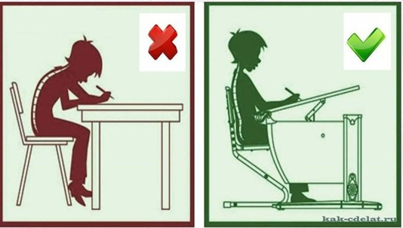

Рисунок 2. Наглядный пример правильной посадки за столы

Неправильная посадка за партой может привести к искривлению позвоночника, нарушению кровообращения, затрудняет развитие одаренности и формирование каллиграфического почерка у детей.

Также, в адаптационном периоде воздействую на развитие мелкой моторики рук. Для этого использую:

1. Классические упражнения пальчикой гимнастики. Например, упражнения «Капуста», «Ветки лапками согрели», «Наши пальчики устали» и другие.
2. Самомассаж с использованием вспомогательных средств:
   1. Карандашей (рисунок 3).

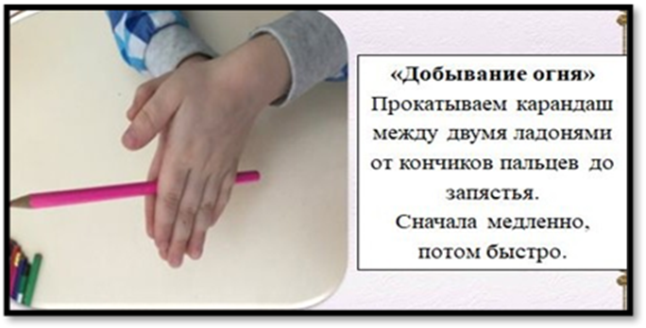

Рисунок 3. Пример самомассажа с использование карандашей

* 1. Специальных предметов техники Су-Джок

Например, техника Су-Джок используется для самомассажа для развития мелкой моторики рук. Его специальные предметы – это шипованные валики, резинки, колечки, которыми выполняется самомассаж рук, кистей рук, пальцев и ладошек (рисунок 4).

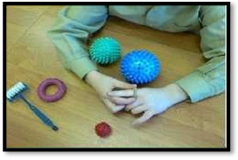

Рисунок 4. Пример специальных средств для самомассажа техники Су-Джок

1. Кинезиологические упражнения – развитие межполушарного взаимодействия и воздействие на стимулирование развития высших психических функций. Примером может служить упомянутое упражнение

«Мельница», то есть одновременное выполнение какого-то упражнения.

1. Графические диктанты (рисование по клеточкам по заданной инструкции).

Таким образом, развитие мелкой моторики способствует облегчить усвоение основ письма и быстрее сформировать каллиграфические навыки.

И окончательным этапом адаптационного периода является двигательная активность, которая реализуется на уроках каллиграфии в следующих вариантах [1]:

1. Физические минутки, которые проводятся в середине урока и помогают ученикам отдохнуть и размяться. Они помогают ученикам улучшить координацию движений, укрепить мышцы и связки, а также улучшить каллиграфические навыки.

Например, упражнение упражнение под названием «Мельница», которая выполняется с одновременным движением одной правой (левой) руки и одной левой (правой) ноги (рисунок 5).

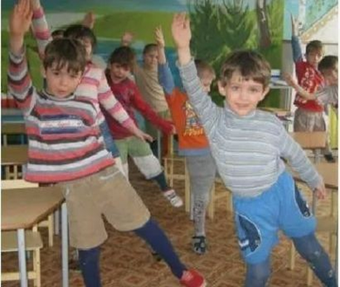

Рисунок 5. Упражнение физической минутки «Мельница»

Также, примером физической минутки может служить упражнение «Горизонтальная восьмерка» или аналог данного упражнения «Глаз - путешественник». В первом случае, горизонтальная восьмерка изображается в воздухе с помощью большого пальца правой (левой) руки, а во втором случае, эту же восьмерку в воздухе рисуют с помощью глаз и без использования рук (развитие внимательности, координации движений).

Одним из важных упражнений для активной физической минутки, способствующих формированию каллиграфических навыков и развитию одаренности у младших школьников, является упражнение “Стоя”. Его суть заключается в выполнении круговых движений кистями рук в левую и правую стороны, что особенно важно для развития красивого почерка (рисунок 6).

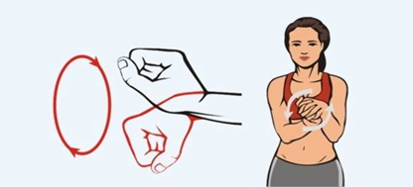

Рисунок 6. Упражнение физической минутки «Стоя»

1. Прорисовывание букв в воздухе, в качестве закрепления усвоенных знаний, умений и навыков (рисунок 7).

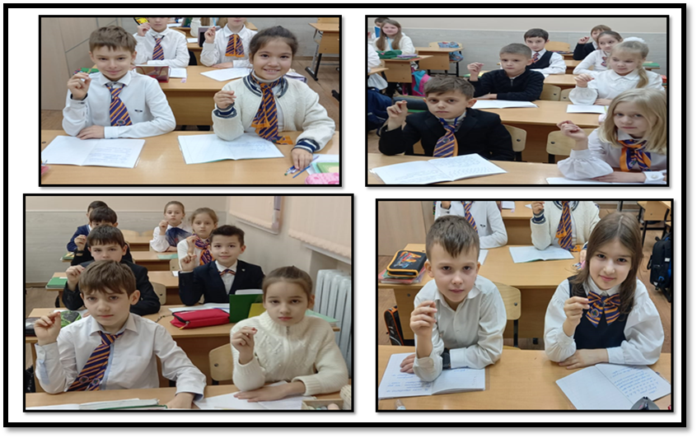

Рисунок 7. Выполнение упражнения «Прорисовывание букв в воздухе» учениками 2-А класса МОБУ гимназия № 8 города Сочи

В своей деятельности я использую трехкомпонентную типологию уроков: усвоение нового материала, комбинированный урок и урок совершенствования знаний, умений и навыков.

При изучении нового материала важно учитывать адаптационный период, правильную посадку, развитие мелкой моторики и использование двигательной активности.

Комбинированный урок включает в себя основную часть научной информации и обучение новым знаниям, навыкам и умениям. Для воздействия на зону ближайшего развития используются различные методы, включая индивидуальные и личностно-ориентированные подходы.

Урок совершенствования знаний направлен на закрепление и проверку изученного материала.

Вышеуказанную структуру уроков можно представить в графическом виде на рисунке 8.

Рисунок 8. Графическое представление структуры уроков

К тому же, важным является оформление собственных тетрадей учениками. Обучение правильному видению информации в тетрадях, играет важную роль в формировании каллиграфического почерка и структурировании деятельности учащихся. Это помогает эффективно усваивать полученный материал и развивает аккуратность, внимательность и организованность. Кроме того, правильное оформление работы в тетради может пригодиться детям в будущем, например, при работе с документами или другими текстами. Даже информация, написанная на доске, должна

служить примером правильного написания букв. Это помогает учащимся лучше понять, как нужно писать, и улучшает их каллиграфические навыки. Кроме того, такое оформление доски структурирует учебный процесс и облегчает усвоение материала (рисунок 9).

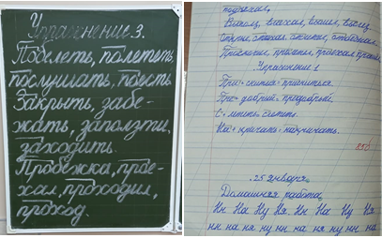

Рисунок 9. Фото оформления доски и заполнения тетрадей во 2-А классе МОБУ гимназия № 8 города Сочи

Применяя все эти методы, я не только развиваю одаренность учащихся, но и формирую у них каллиграфические навыки. Это важно не только для формирования каллиграфического почерка, но и для эффективности обучения в целом.

С целью определения влияния развития каллиграфического почерка на одаренность учащихся младших классов был проведен анализ результатов педагогического мониторинга в МОБУ гимназии №8 г. Сочи во 2-А классе. Мониторинг проводился в начале и конце учебного года для оценки изменений в познавательной сфере учащихся.

Педагогический мониторинг проводился в соответствии с Федеральным государственным образовательным стандартом (ФГОС) и Федеральным государственным образовательным стандартом среднего общего образования (ФОП СОО).

Так, были получены следующие результаты (таблицы 2)

Таблицы 2

Результаты педагогического мониторинга по результатам педагогического мониторинга

|  |  |  |  |
| --- | --- | --- | --- |
| Период | Уровни развития | | |
| Высокий уровень | Средний уровень | Низкий уровень |
| Начало года | 10% | 30% | 60% |
| Конец года | 40% | 60% | 0% |

Исходя из таблицы 2, представим полученные данные на рисунке 10.

Рисунок 10. Результаты педагогического мониторинга по результатам педагогического мониторинга

На основании полученных данных можно сделать вывод о положительной динамике развития познавательной сферы учащихся в конце учебного года. Если в начале года у большинства учащихся (60%) был низкий уровень развития, то в конце года большинство (60%) показали высокий и средний уровни. Высокий уровень показали 40% учащихся.

Таким образом, можно сделать вывод, что развитие каллиграфического почерка с использованием педагогических подходов, упомянутых в статье, действительно положительно влияет на развитие познавательной сферы, а значит, способствует формированию одаренности у младших школьников.